A. 使用 PLECS Blockset 的 Analysis Tool，找出 Example 系統各波德圖
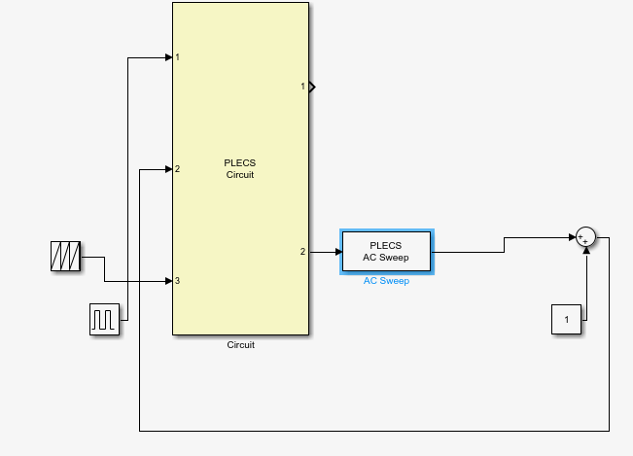
先使用ac sweep把功率級放在blockset 裡面開迴路使用並按造設定sweep 並start analysis但是時間花太長了因此用了impulse Response Analysis，sweep的頻率必須小於切換頻率的一半也有分重載以及輕載
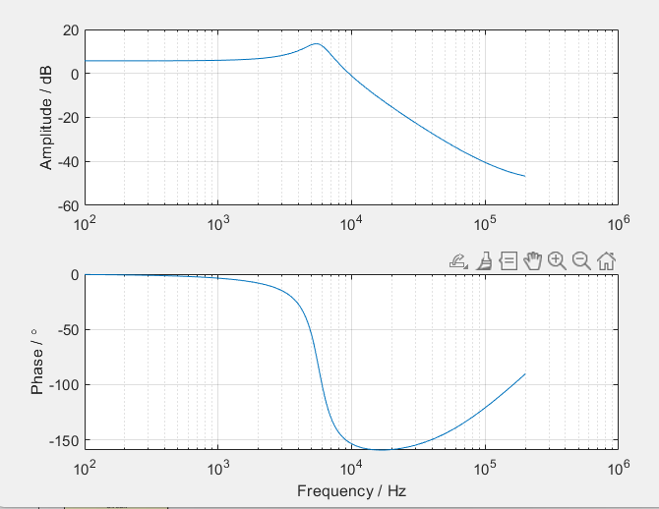
開迴路輕載頻率響應

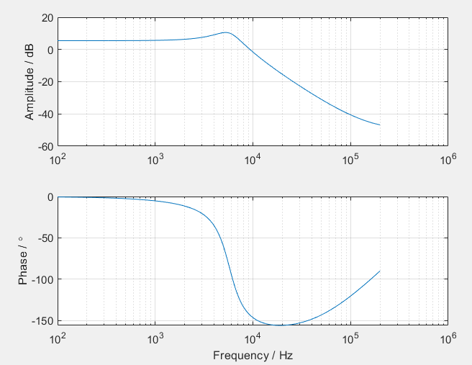
開迴路重載頻率響應
Blockset的閉迴路比較繁瑣使用 multitone設計頻率響應，transfer function使用standalone 題目給的transfer function並使用

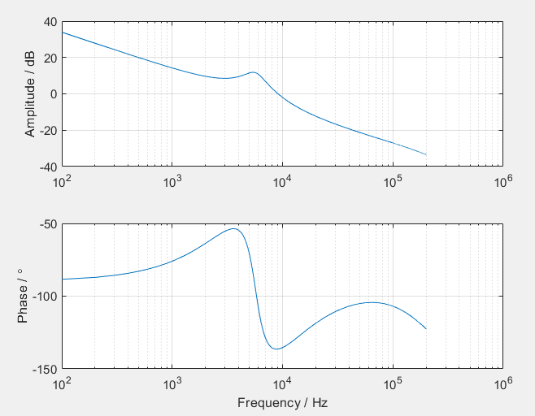
閉迴路輕載頻率響應
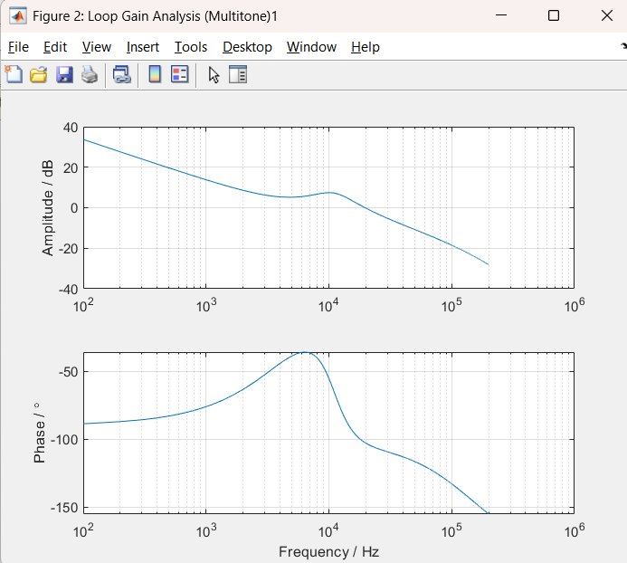
閉迴路重載頻率響應
B. 使用 PLECS Standalone 的 Analysis Tool，找出 Example 系統各波德圖
Standalone open circuit 給一個pertubation量測vout 的response
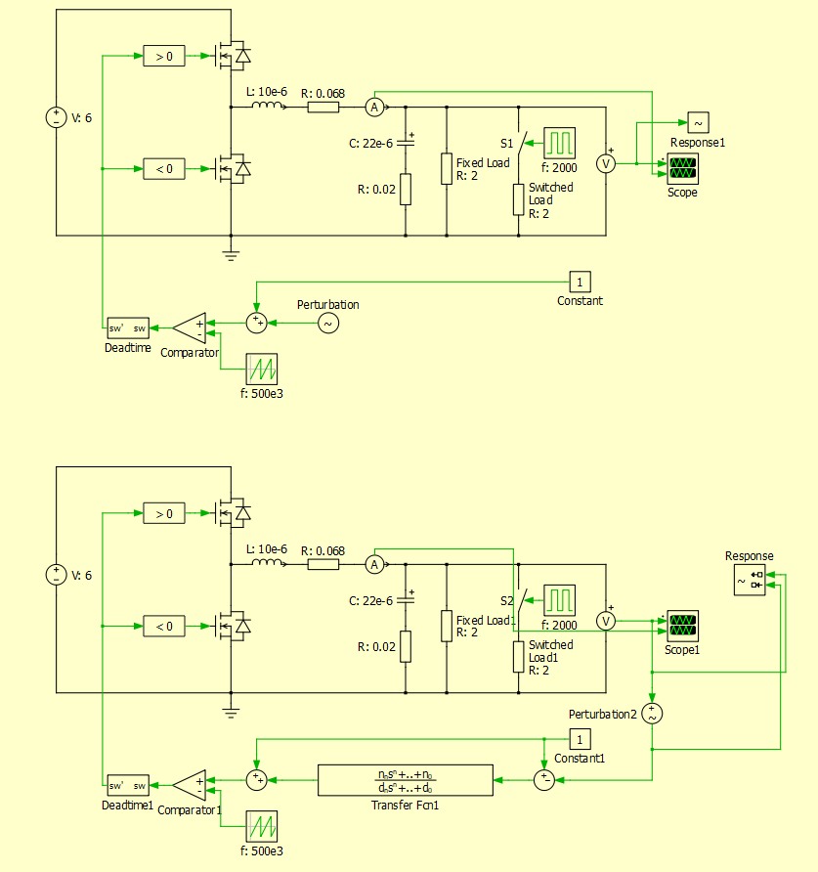
上為開迴路下為有feedback
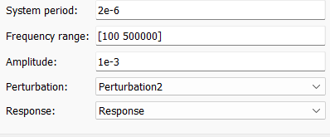
Analysis model

開迴路輕載
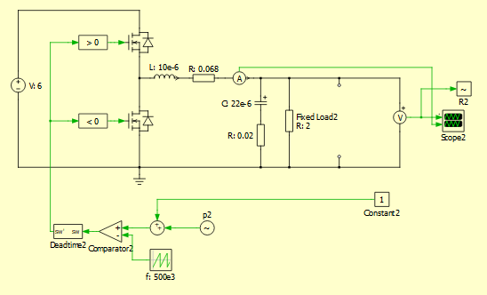
我們量測其輕載時域頻域
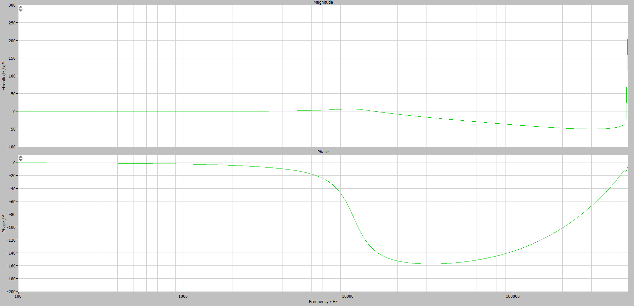
開迴路輕載 頻遇響應
開迴路重載
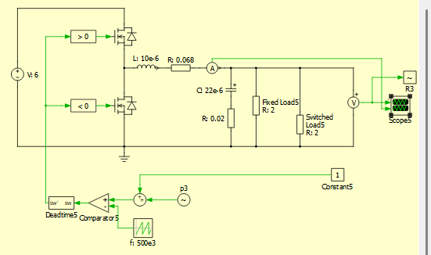
開迴路重載電路圖
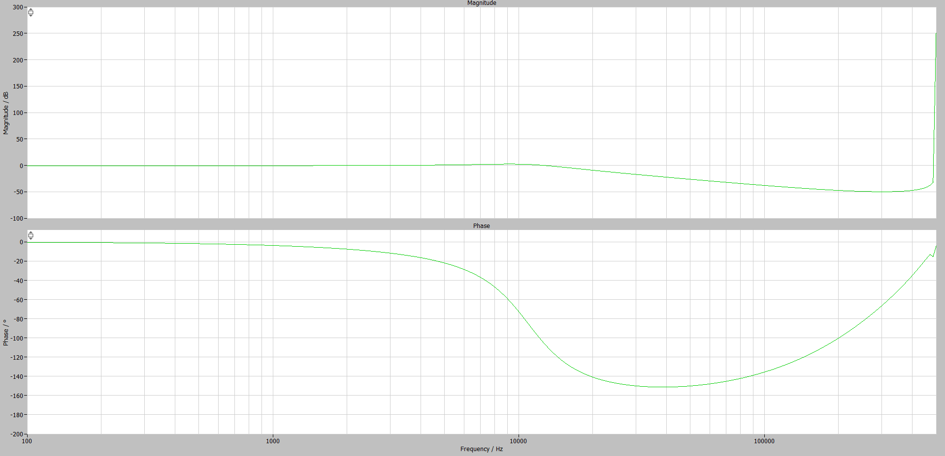
開迴路重載頻遇響應
他的開迴路magnitude 以及phase 表現非常差

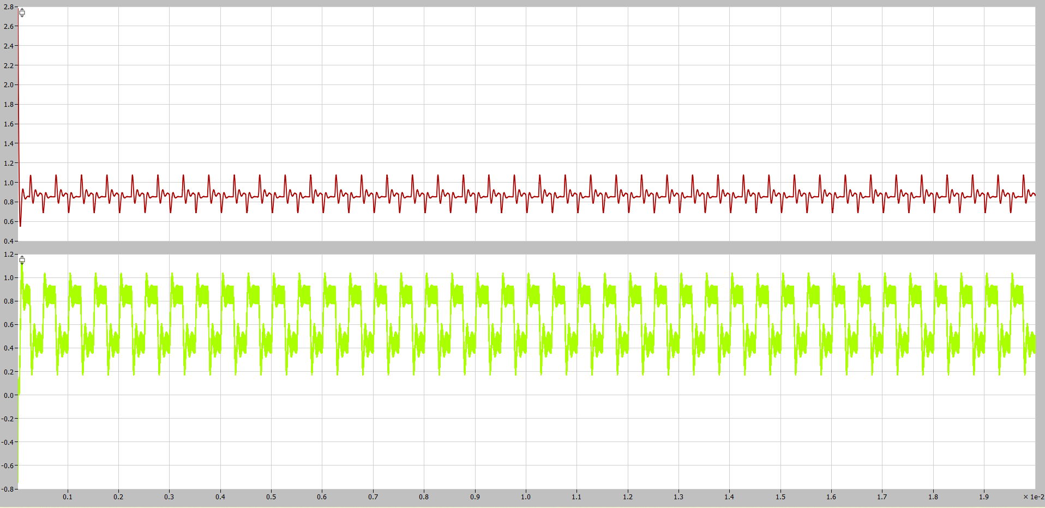
時域表現也不好
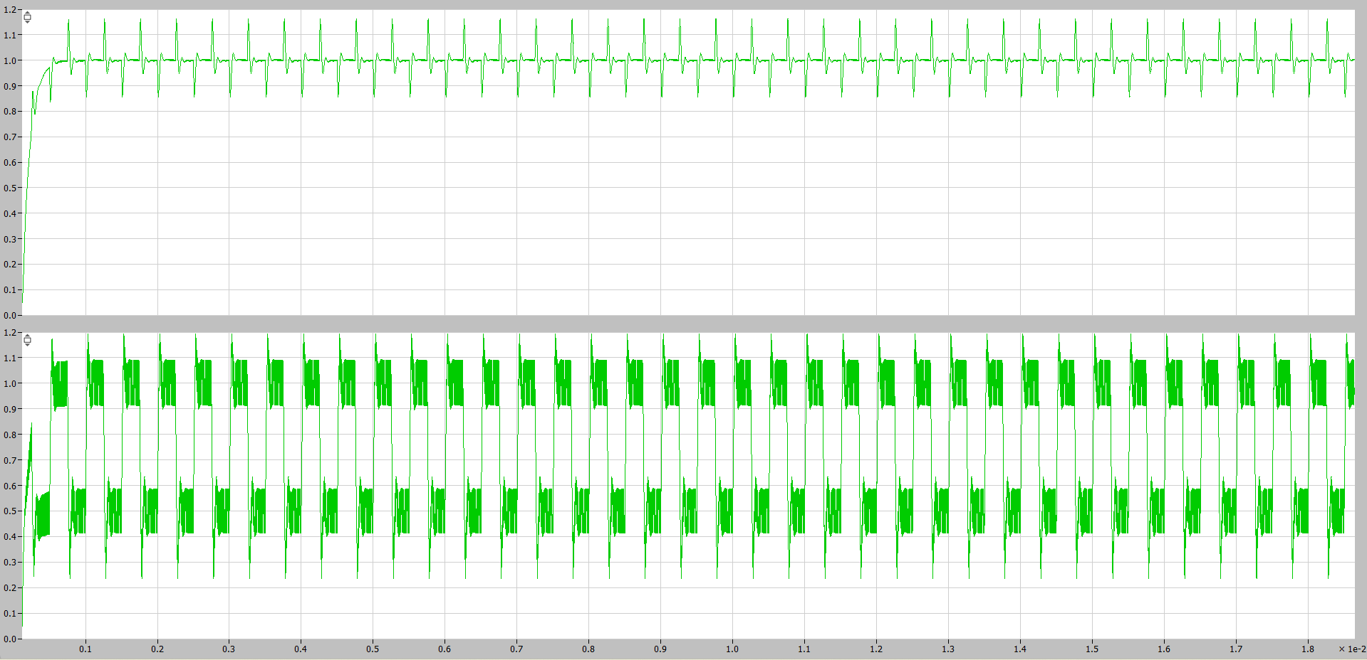
回授時域響應
使用transfer function進行設計可以發現時域的結果比較好
回授電路輕載，重載頻域比較
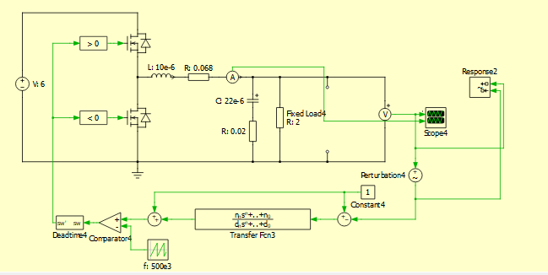
回授電路輕載電路圖
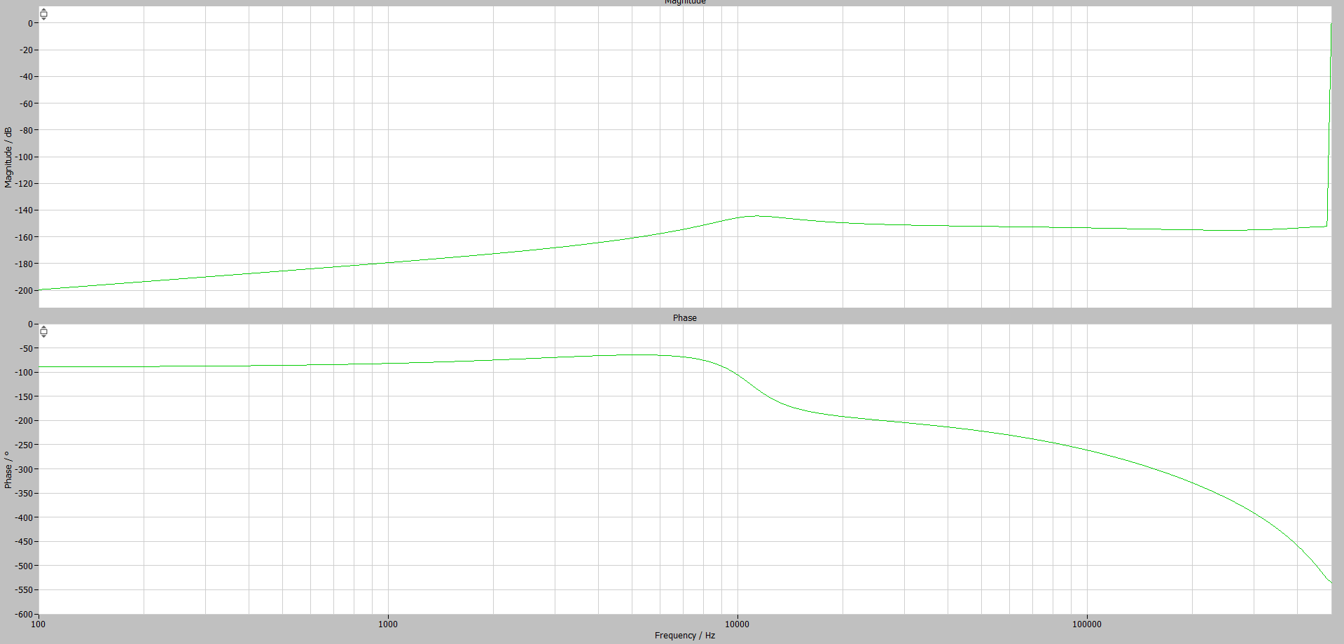
回授輕載頻域響應
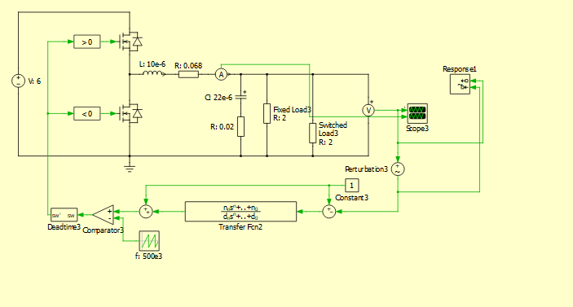
回授重載電路圖
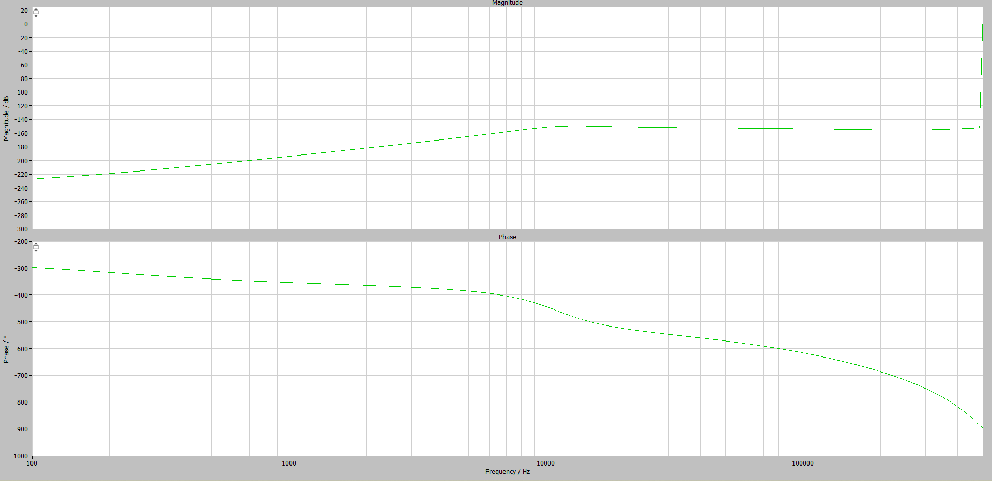
回授重載頻域
可以發現輕重載結果有些許不同

C. 在 PLECS Standalone 上驗證類比 PID 補償器，找出以下波型
利用matlab 計算transfer function 把analog 可以發現算出來的結果與第一、第二題一樣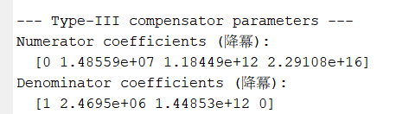
接下來量測波形，可以看暫態穩態在輕載，重載的時域波形
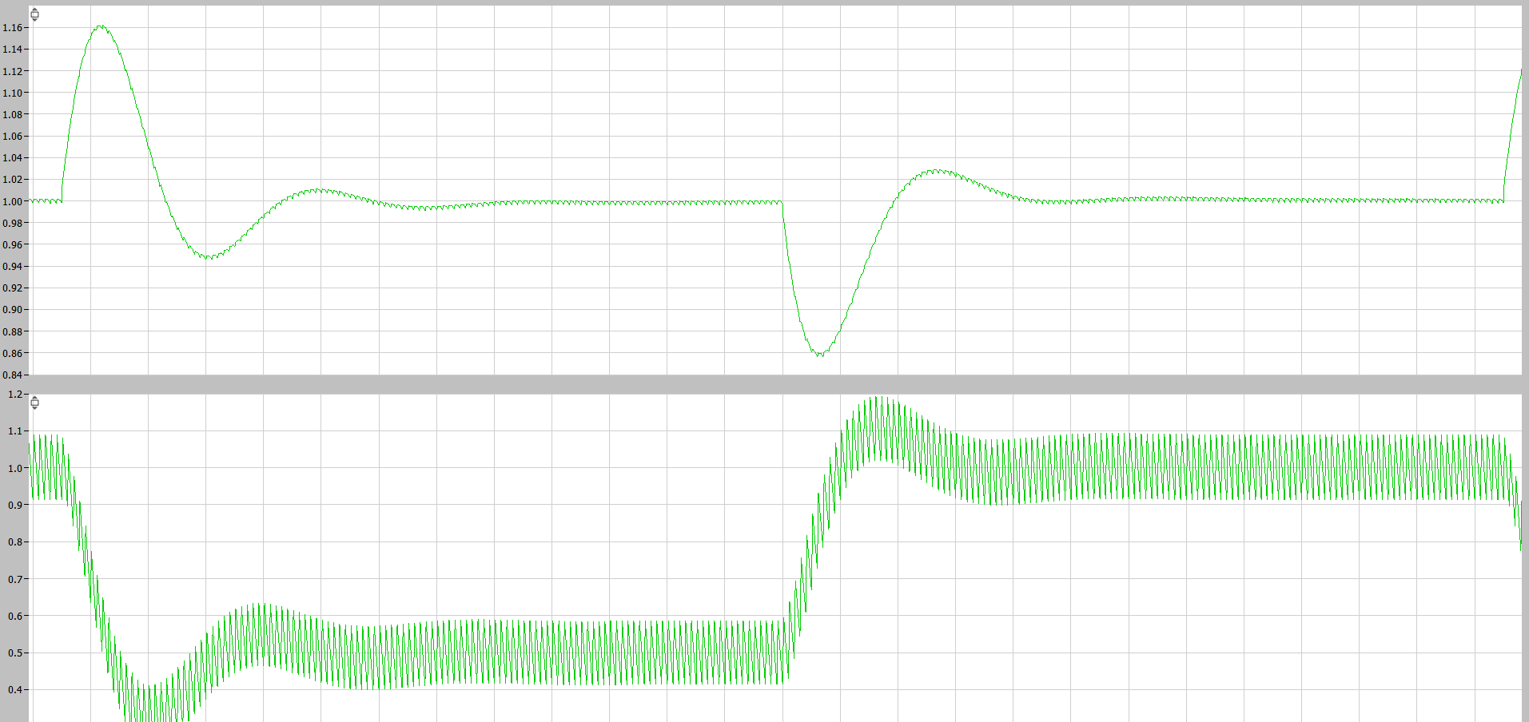
左邊0.5A為輕載狀態，右邊為重載狀態，且在每次SWITCH,可以發現切換時回有抖動

D. 在 PLECS Standalone 上觀察電感值對輸出的影響
電感越大，電感電流漣波下降、輸出電壓漣波亦隨之降低，但交越頻率與動態響應變慢；過大 L 會犧牲暫態速度。
結論：在漣波與響應速度間取折衷，本系統以〔10–20 μH〕範圍兼顧效率與動態。
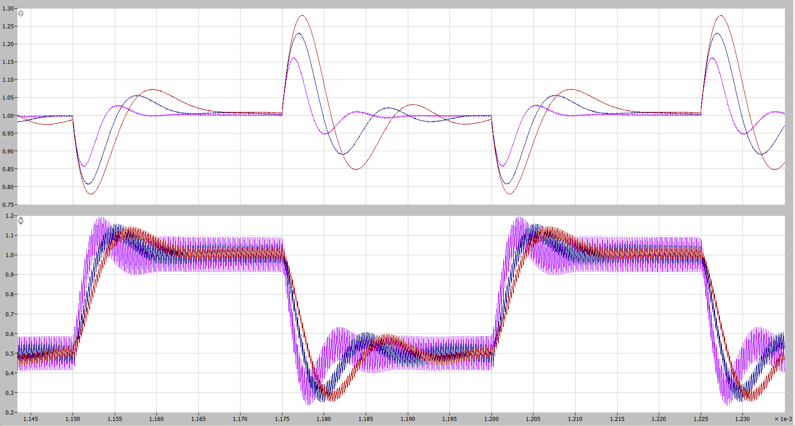
咖啡色為10uL, 藍色是20uL , 紫色30uL，上圖為電壓下圖為電流

Ｅ．比較於 Blockset 以及 Standalone 上，模擬結果和使用上的差別。
分析範圍：Blockset 的週期線性化受 $f<\frac{1}{2}f_{s}$限制，Standalone 流程更直接、數值穩定。
注入方式：Blockset 閉迴路需 Multitone/注入點布線；Standalone 直接在 Analysis Tool 指
定量測目標即可。
效率與穩定性：AC Sweep 在 Blockset 偶爾計算時間長或高頻不穩；Standalone 初始化
周期穩態後，頻域/時域一致性較好。
工程建議：若需大量掃參數與關注閉迴路強韌性，Standalone 更合適；若要與 Simulink
系統共模擬或聯合控制器原型化，可用 Blockset + Multitone。

